Feature extraction: uma nova representação a partir das features originais
Grupo 3 · Tema 5 · All-PPGs, apenas PPG · protótipo de documento
Tema 5 — Feature extraction — constructing a new feature representation from the original features.
Pergunta que respondemos: uma representação nova, construída a partir das 72 características originais, guarda o que elas sabem sobre a glicose usando bem menos colunas?
Resposta curta: sim, com 4 a 12 colunas as representações novas ficam no mesmo patamar de erro da baseline (as 72 originais). Mas o que as 72 sabem sobre a glicose já é pouco neste dataset: o erro de todas fica perto do de quem não usa o PPG.

1. Nosso objetivo, em palavras simples
O MultiWaveLab2 já transforma o sinal de PPG de cada gravação em 72 características (frequência cardíaca, forma do pulso, espectro, variabilidade e decomposição do sinal). Essas são as features originais.
Nosso trabalho começa depois disso: construir, a partir dessas 72 características, uma representação nova — outras colunas, calculadas a partir das originais, que descrevam o mesmo sinal de outra forma. Não voltamos ao sinal bruto: a matéria-prima são sempre as 72 colunas.
A baseline são as próprias 72 features originais. Para saber se uma representação nova guarda a informação delas, medimos quanto ela ajuda a prever a glicose, com o mesmo procedimento para todas.

2. As representações que construímos
Representação | Como é construída a partir das 72 originais | Tipo de feature extraction
4 fórmulas | quatro divisões entre colunas originais | manual, interpretável
PCA | combinações lineares das 72 que preservam a maior variância | automática, não usa a glicose
PLS | combinações lineares das 72 orientadas pela glicose do treino | automática, usa a glicose só no treino
72 originais | sem transformação | referência (não é representação nova)

As 4 fórmulas
Nome | Conta | O que significa
Ritmo do coração | nº de batimentos × taxa de amostragem ÷ duração | batimentos por segundo
Largura do pulso | largura do pulso ÷ duração do batimento | fração do batimento com a onda acima da metade da altura
Subida do pulso | tempo até o pico ÷ duração do batimento | fração do batimento até a onda chegar ao pico
Irregularidade do ritmo | desvio dos intervalos × FC média ÷ 60 | quanto o intervalo entre batimentos varia

3. O que fica fora do nosso objetivo
Alguns passos do trabalho tocam em temas de outros grupos. Eles aparecem só como ferramenta, nunca como resultado:
Fora do escopo | Como evitamos
Escolher o melhor regressor (MAE/RMSE) | um único regressor, o SVM, igual para todas as representações, sem ranking de modelos
Feature selection | as representações criam colunas novas; não escolhem um subconjunto das 72
Normalização | a padronização é só uma etapa técnica do pipeline, igual para todas
Clustering / visualização em 2D | PCA e PLS são usados para prever a glicose, não para visualizar grupos

4. Como medimos (premissas do professor)
Premissa | Como cumprimos
Apenas o dataset All-PPGs | os scripts param com erro se o dataset não for all_ppgs
Apenas a modalidade PPG | os scripts param com erro se a modalidade não for ppg
Nested CV | 5 partes externas × 5 repetições, separadas por pessoa; 3 internas escolhem os ajustes do SVM e o nº de componentes do PCA/PLS
Conjunto de teste | o teste oficial (11 pessoas) é usado uma única vez por representação, depois de todas as escolhas

- Baseline: as 72 features originais; cada representação nova é comparada com ela.
- Contexto (sem PPG): prever sempre a glicose média do treino, 136 mg/dL; mostra o erro de quem não usa o PPG.
- Métrica: RMSE, em mg/dL (menor é melhor), a mesma da escolha interna do repositório original.
- Dados: 99 pessoas (130 gravações) no treino e 11 pessoas (18 gravações) no teste.

5. Como cada representação descreve os dados
O PCA guarda a maior parte da variação das 72 features com poucos componentes:
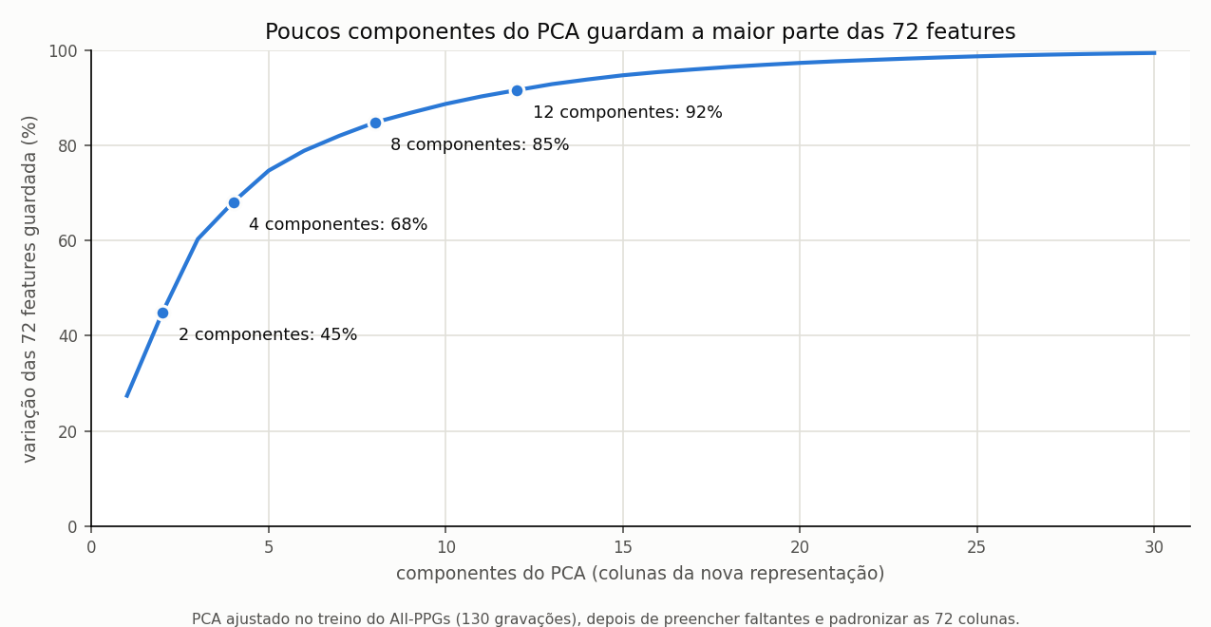
As mesmas gravações do treino no PCA (sem a glicose) e no PLS (com a glicose), coloridas pela glicose: no PLS, as de glicose alta se concentram numa direção.
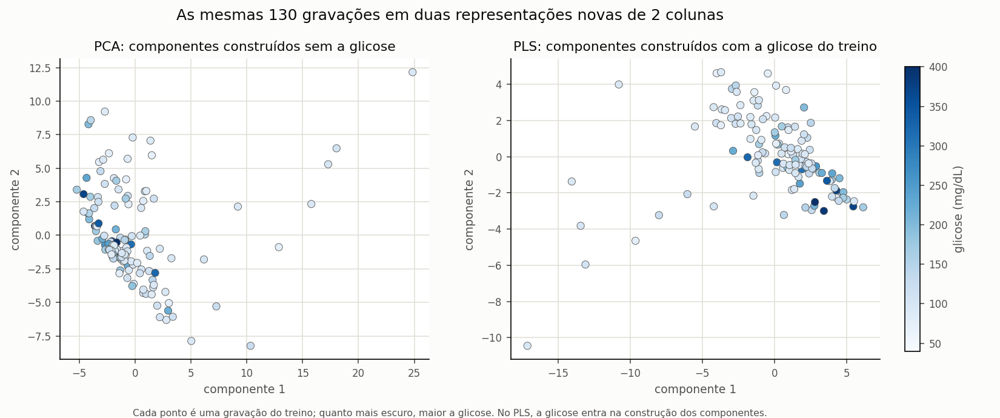

6. Resultado: cada representação ao lado da baseline
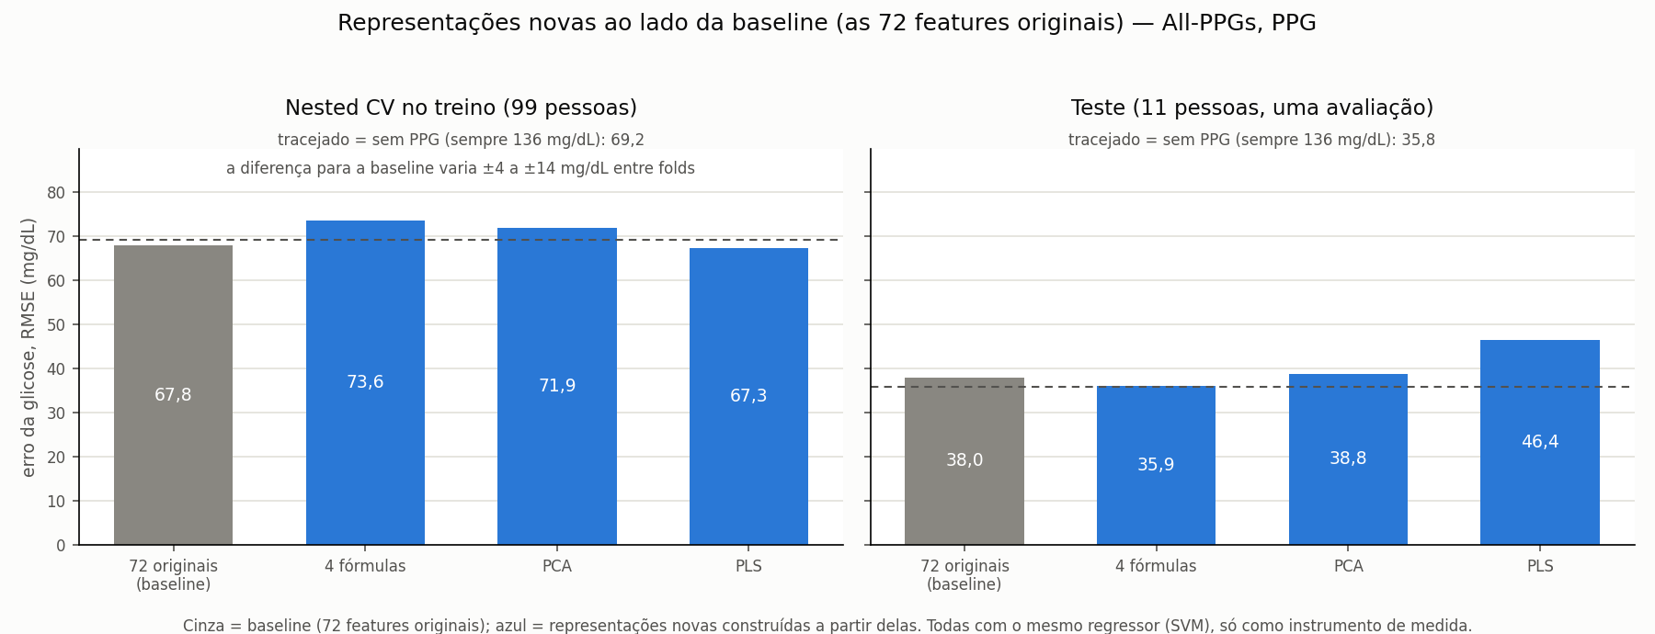
Cinza = baseline (72 originais); azul = representações novas; tracejado = sem PPG (sempre 136 mg/dL). Todas com o mesmo SVM.
Representação | RMSE nested CV | Diferença para a baseline | RMSE teste
72 originais (baseline) | 67,8 | — | 38,0
4 fórmulas | 73,6 | +5,8 ± 8,4 | 35,9
PCA | 71,9 | +4,0 ± 14,0 | 38,8
PLS | 67,3 | −0,6 ± 4,4 | 46,4

7. Resposta à pergunta e por quê
Resposta: Com 4 a 12 colunas, as representações novas ficam no mesmo patamar de erro da baseline: nenhuma se afasta dela de forma consistente. Elas resumem o que as 72 sabem sobre a glicose em bem menos colunas.
- Mesmo patamar: as diferenças para a baseline são menores que a variação entre partes da nested CV.
- Sinal fraco: o erro de todas, inclusive da baseline, fica perto do de quem não usa o PPG; a correlação entre previsão e glicose fica em torno de 0,3 a 0,4.
- Estudo de origem: parte do que as 72 "sabem" sobre a glicose é de qual estudo/aparelho veio a gravação; o IEB-1 tem glicose média de 156 mg/dL, os outros dois cerca de 105.
- Não é bug: verificamos as divisões, o pré-processamento dentro dos folds e o uso do teste; não há erro de implementação.

8. Roteiro sugerido para os 3 slides (1 minuto cada)
- O que já existia e o objetivo — o PPG vira 72 características (já existia). Nosso objetivo: construir uma representação nova a partir delas, sem voltar ao sinal.
- As representações — 4 fórmulas (manual), PCA e PLS (automáticas), com os gráficos de cada uma.
- O resultado — a figura da seção 6 e a frase: "com 4 a 12 colunas, as representações novas ficam no patamar das 72 originais".

9. Limitações
- Teste pequeno: 11 pessoas; confirma a conclusão geral, mas não ordena as representações.
- Teste já visto: o teste foi consultado durante o desenvolvimento; nenhuma escolha automática o usa, mas ele não é totalmente inédito.
- Estudo de origem: o sinal mistura glicose e estudo de origem, o que limita conclusões fisiológicas.
Fontes: new_features/README.md, new_features/results/avaliacao_final.csv e new_features/results/03_avaliacao_final.png.

